嵌入式系统基础
1.关于嵌入式系统特点的表述，错误的是（）。
(A)用于特定任务
(B)体积小
(C)无实时性要求
(D)硬件资源有限

2.STM32F103系列单片机属于（）。
(A)RISC指令集、冯·诺依曼结构
(B)RISC指令集、哈佛结构
(C)CISC指令集、冯·诺依曼结构
(D)CISC指令集、哈佛结构

3.和PC机相比嵌入式系统不具备以下哪个特点（）。
(A)系统内核小
(B)专用性强
(C)可执行多任务
(D)系统精简

4.下面哪个系统不属于嵌入式系统（）。
(A)MP3播放器
(B)GPS接收机
(C)路由器
(D)“天河一号”计算机系统

5.智能电视搭载联发科MT9650处理器，内部集成CortexA73架构，主频1.3GHz，3GB内存+32GB闪存。该配置说明（）。
(A)MT9650和CortexA73是两个CPU
(B)MT9650和CortexA73是两块嵌入式芯片
(C)MT9650是嵌入式芯片，CortexA73是其内核
(D)以上都不对

STM32硬件与架构
2.STM32F103ZET6微控制器的启动文件是（）。
(A)core_cm3.c
(B)system_stm32f10x.c
(C)startup_stm32f10x_hd.s
(D)stm32f10x_pwr.c

3.STM32F103总线系统驱动单元包括（）。
(A)指令总线、数据总线、系统总线、直接内存访问总线
(B)指令总线、数据总线、系统总线、直接外设访问总线
(C)地址总线、数据总线、控制总线、串行总线
(D)地址总线、数据总线、控制总线、并行总线

以下哪一项不属于STM32系统时钟SYSCLK的时钟源（）
(A)HSI
(B)HSE
(C)PLL
(D)LSI

5.STM32F103启动后从`0x00000004`地址开始执行程序，原因是（）。
(A)`0x00000000`开始的4个字节用于存储栈顶指针
(B)`0x00000000`开始的4个字节用于存储上一次关机时的程序计数器值
(C)`0x00000000`开始的4个字节用于芯片升级的保留地址空间
(D)`0x00000000`开始的4个字节对应的存储器逻辑电路可靠性较差

1. STM32F103微控制器采用RISC指令集，冯诺依曼结构（判断题）

2.Cortex-M3是针对微控制器应用特点而开发的32位处理器，具有高性能、低成本、易应用等特点（判断题）

3.STM32F103微控制器采用多组电源引脚，是为了减少电源波动，提升系统运行稳定性。（判断题）

4.内部时钟源由于其电路封装在芯片里面，精度要高于外部晶振提供的时钟。（判断题）

5.STM32F103采用小端模式存储数据，即数据的低字节存放在地址值较小的存储空间。（判断题）

6.STM32F103引脚可同时配置为通用输入输出和外设复用功能。（判断题）

中断与时钟
1.Tamper连接了STM32F10X的PC13GPIO，PC13通用IO端口映射到外部中断事件线上是（）。
(A)EXTI线14
(B)EXTI线15
(C)EXTI线12
(D)EXTI线13

2.STM32F103默认的优先级从（）开始为连接到NVIC的中断输入信号线的可屏蔽中断。
(A)5
(B)6
(C)7
(D)8

3.关于中断相关的结构组成，说法正确的是（）。
(A)NVIC、EXTI均是CortexM3处理器的模块
(B)NVIC、EXTI均是STM32MCU的外设
(C)EXTI是CortexM3处理器的模块，NVIC是STM32MCU的外设
(D)NVIC是CortexM3处理器的模块，EXTI是STM32MCU的外设

4.中断服务程序，说法错误的是（）。
(A)中断服务程序的函数既没有参数，也没有返回值，当某个事件产生中断时由硬件自动触发运行
(B)在中断服务程序中修改、在主程序中访问的变量，其定义和声明要加上`volatile`修饰词
(C)中断服务程序的函数名和函数体均由用户定义
(D)中断服务程序应当尽量的简短

5.有4个中断向量抢占优先级和响应优先级分别为A(0,1)、B(1,0)、C(1,2)、D(2,0)，请对4个中断进行优先级排序，并说明相互打断的关系。

串口通信
1.关于奇偶校验，说法有误的是（）。
(A)当设置为奇校验时，数据中1的个数与校验位1的个数之和应为奇数
(B)当设置为偶校验时，数据中1的个数与校验位中的1的个数之和应为偶数
(C)传输数据错误检出率100%
(D)广泛应用于串行异步通信

2.STM32F103USART的波特率是指（）。
(A)数据的传送速率，单位是字节/秒
(B)数据的传送速率，单位是比特/秒
(C)数据的传送速率，单位是帧/秒
(D)数据的传送速率，单位是字/秒

3.STM32F103USART数据帧格式为（）。
(A)起始位、数据位、校验位、停止位
(B)前导位、数据位、校验位、结束位
(C)前导位、数据位、校验位、停止位
(D)起始位、数据位、校验位、结束位

4.串行同步通信的特点为（）。
(A)传输速度较快，可用于点对多点
(B)需要使用专用的时钟控制线实现同步
(C)多用于同一PCB上芯片级之间的通信
(D)以上都是

5.下列寄存器中哪一个是STM32的USART通信中不需要用到的？（）。
(A)TDR
(B)RDR
(C)移位寄存器
(D)自动重装载寄存器

6.RS232C串行通讯标准采用的电平逻辑含义是（）。
(A)0V代表逻辑0、+5V代表逻辑1
(B)5V代表逻辑0、+5V代表逻辑1
(C)3V～15V代表逻辑0、+3V～+15V代表逻辑1
(D)+3V～+15V代表逻辑0、3V～15V代表逻辑1

7.RS232串行通信应用于工业现场时，最大通信距离可达1000米。（判断题）

8.STM32的USART异步通信可以选择使用奇偶校验位，通过奇偶校验能够实现数据传输过程中检错和纠错。（判断题）

9.STM32的串口既可以工作在异步模式下，也可工作在同步模式下。（判断题）

定时器与PWM
1.STM32F103的定时器TIMx可以分为以下类型（）。
(A)基本定时器、高级定时器、通用定时器
(B)基本定时器、通用定时器、软件定时器
(C)基本定时器、高级定时器、硬件定时器
(D)基本定时器、高级定时器、PWM定时器

2.STM32通用定时器的计数模式有（）。
(A)向上计数模式
(B)向下计数模式
(C)中央对齐模式
(D)以上均是

3.下列寄存器属于STM32的通用定时器时基单元的是（）。
(A)计数器寄存器(TIMx_CNT)
(B)预分频器寄存器(TIMx_PSC)
(C)自动装载寄存器(TIMx_ARR)
(D)以上都是

4.PWM是（）。
(A)脉冲幅度调制
(B)脉冲频率调制
(C)脉冲宽度调制
(D)脉冲位置调制

5.基本定时器计数方向为（）。
(A)向上
(B)向下
(C)双向
(D)无

6.基本定时器的时钟源是（）。
(A)内部时钟(CK_INT)
(B)外部输入捕获引脚(TIx)
(C)外部触发输入(ETR)
(D)以上均可

5.下列外设中由APB1总线提供工作时钟信号的是（）。
(A)GPIOE
(B)USART1
(C)TIM2
(D)以上都不是

6. STM32通用定时器模块具有32位计数器（判断题）

7.定时器自动重载寄存器的影子寄存器主要作用是数据备份。（判断题）

回忆卷
分数分布（2*10+2*10+5*6+15*2）
“嵌入式系统”自从去年半开卷改闭卷，就变成了一门背书课，尤其是今年，知识点考得极其细节，让人不禁问候出卷人的家人。
选择题
DMA可编程的最大数据传输数目（65536）
选择原题有几道，但不多，基本楼主都回忆了，这里补充几个完整版
基本定时器的时钟源是（）。
(A)外部触发输入(ETR)
(B)外部输入捕获引脚(TIx)
(C)内部时钟(CK_INT)
(D)以上均可
基本定时器计数方向为（）。
(A)向上
(B)向下
(C)双向
(D)无
RS232C串行通讯标准采用的电平逻辑含义是（）。
(A)0V代表逻辑0、+5V代表逻辑1
(B)5V代表逻辑0、+5V代表逻辑1
(C)3V～15V代表逻辑0、+3V～+15V代表逻辑1
(D)+3V～+15V代表逻辑0、3V～15V代表逻辑1
判断题
DMA所有通道都可以进行固定地址外设和寄存器之间的通讯，这题比较奇怪，我感觉在考特定外设通道都是固定的
简答没啥问题，不过第一题考了这图我是没绷住
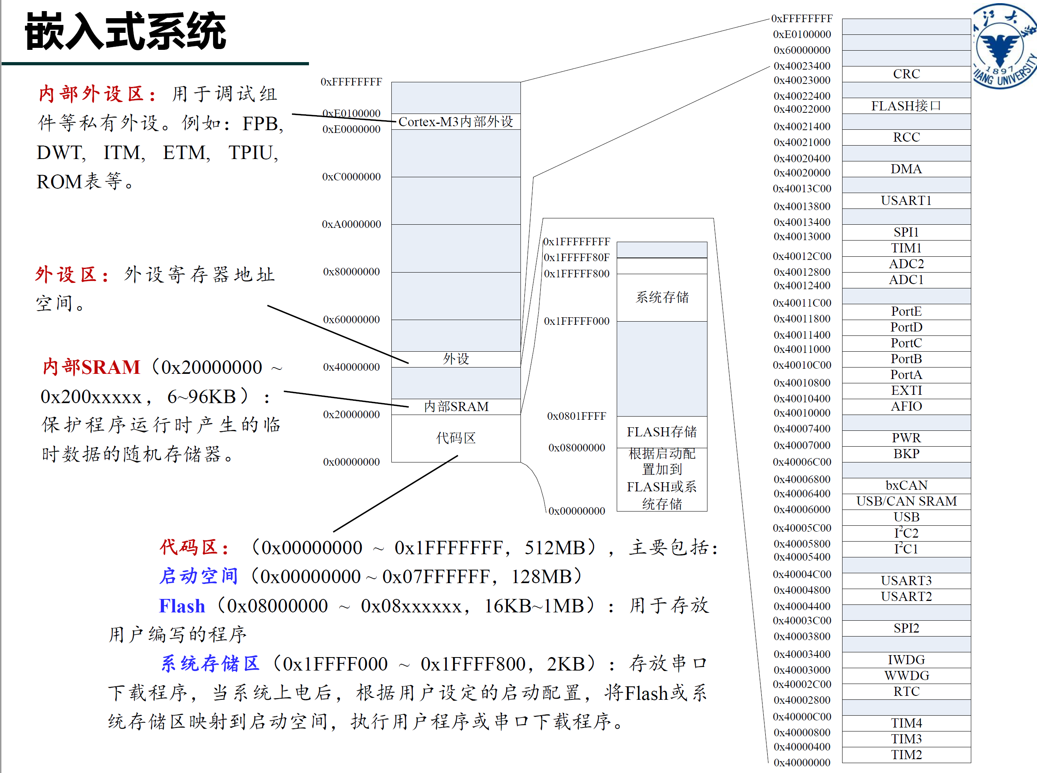

程序填空（当做到这里的时候，我惊叹于出题人对于的慷慨，IDE里面自动补全的东西让大家背说是）
第一题电动牙刷，三个模式，模式1亮灯120秒然后熄灭，模式2电机动0.5秒不动0.5秒，模式3忘了，整体要填的空是前面的一些初始化（主要要把等于后面的东西记住，前面的东西附录里面有），后面定时器计120秒的逻辑，还有一些中断服务函数的补全。
第二题竟然考了DMA，我前一天晚上还和室友说不可能考DMA（考了就是出题人活全家），现在从出题人角度看看，既然实验考已经考了前面的内容，那理论考就考点后面的，也是很有良心了。不过总体来说还算能照葫芦画瓢，库函数确实是没给全的，比如USART_DMA就没给。

复习建议：听姚鑫骅的智云，看朱伟东的小测题目（有原题），把历年卷相关知识点记住，其他随缘好了。不过这课随着历年卷增多，难度应该会逐渐下降

